2021 год объявлен годом Байкала.
В честь этого 12 февраля 2021 в доме детского №5 состоялось открытие года Байкала.
На открытие пригласили членов школьных пресс-центров со всего города.
В начале мероприятия выступили воспитанники дома творчества с танцем.
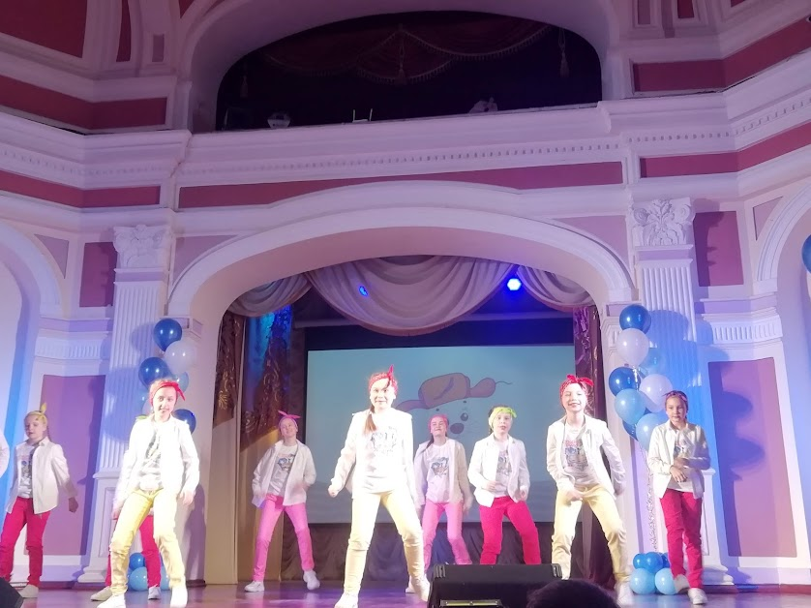
Затем слово передали директору ДДТ №5, который призвал к аккуратному и бережному отношению к нашему Байкалу.
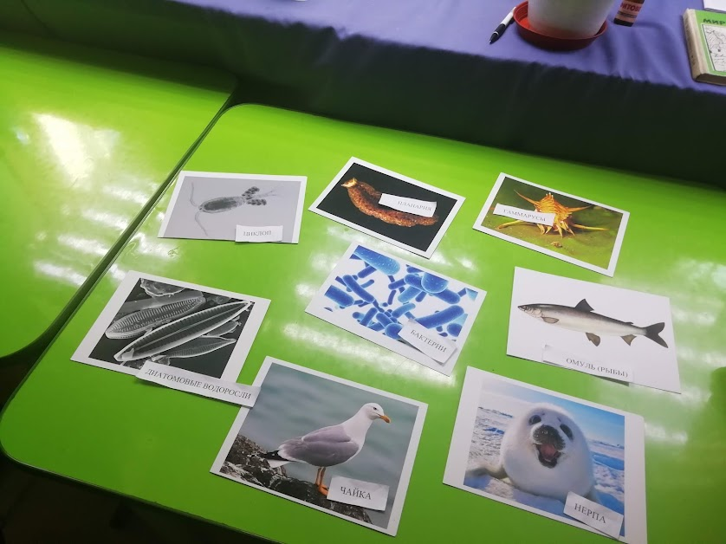
Потом выступили герои, переодетые в костюмы зверей, которые проживают в Прибайкалье.
Они предложили ребятам пройти квест по станциям, собрать буквы, и затем составить фразу о Байкале.
Квест был очень интересным, познавательным.
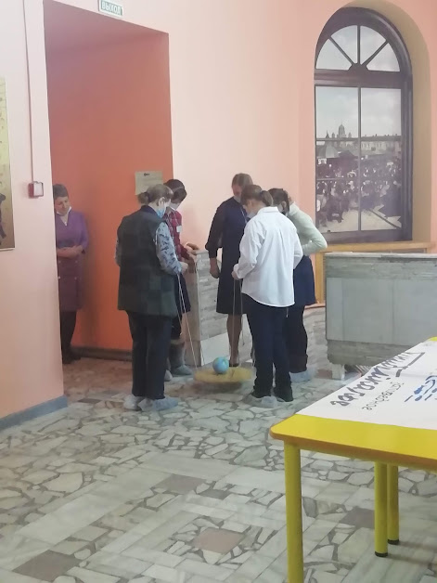
Задания были составлены на основе знаний и фактов о Байкале. Это были и ребусы, и распределение животных по местам обитания, и задания, связанные с географическим расположением, и веселые игры на ловкость и сообразительность.
Все команды успешно справились с квестом, сложили свои буквы и получилась надпись «Сохраним Байкал вместе». В завершении мероприятия выступили коллективы с вокальными номерами.
В конце всем участникам выдали магниты с изображением Байкала

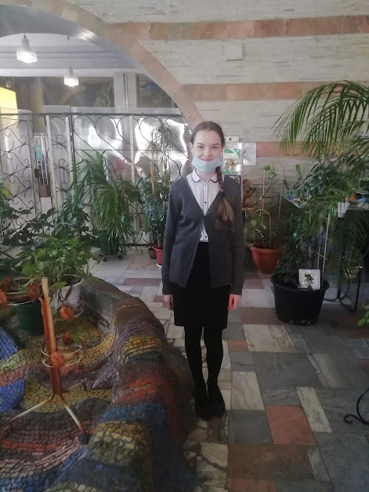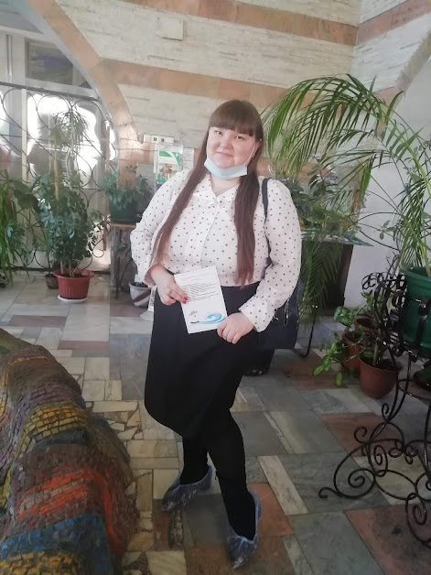
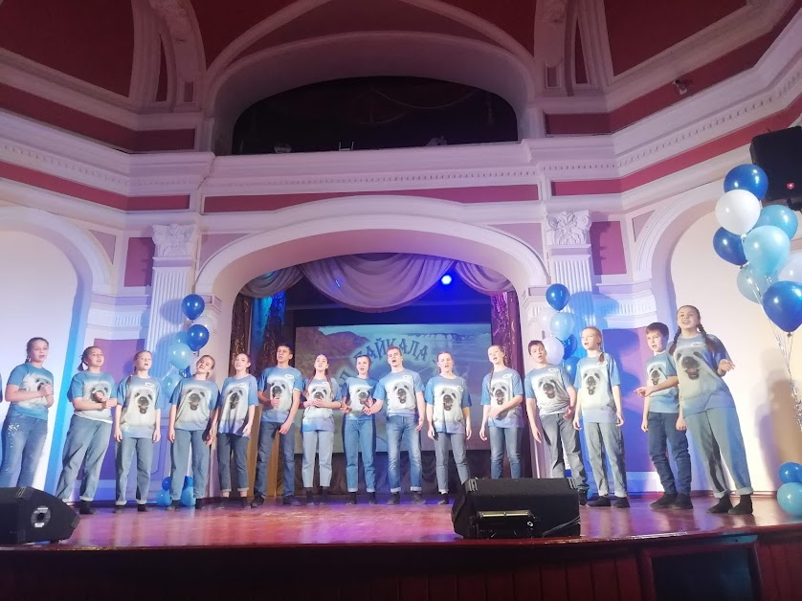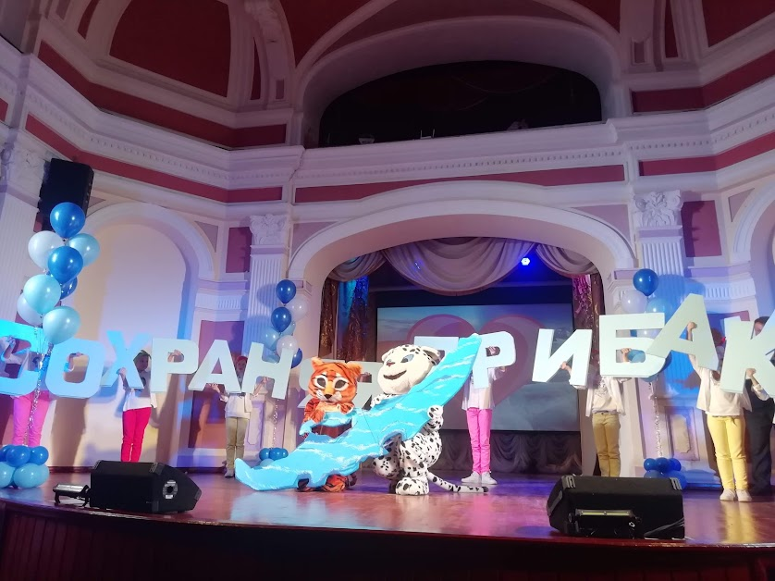

Автор статьи: Козлова Алиса
9 В

